27.05.2022г. | 4-А | Математика | Учитель: Иващенко Т. А.

Тема. Работа над ошибками.
- Вспомни.
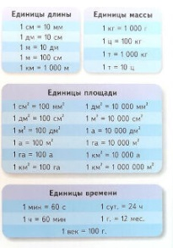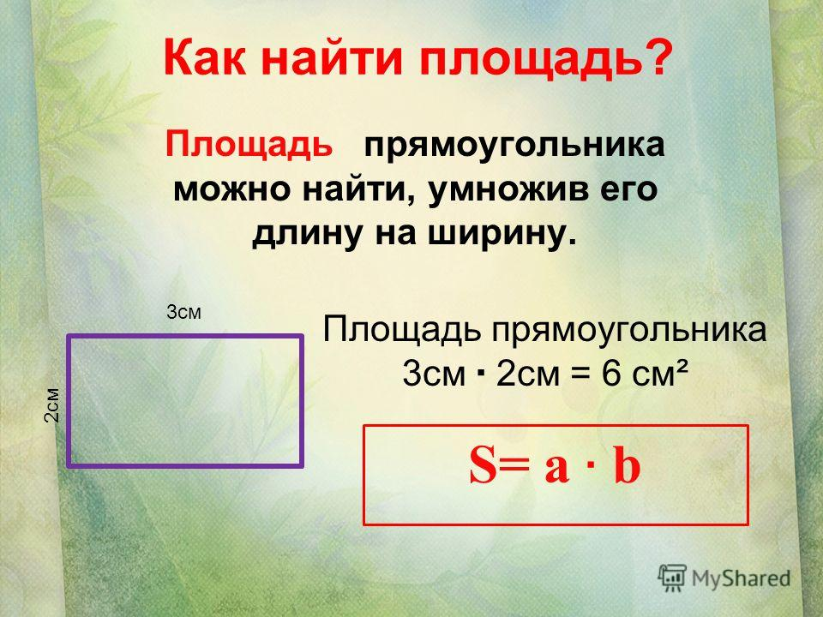
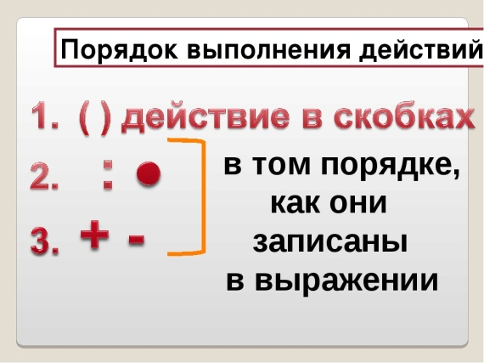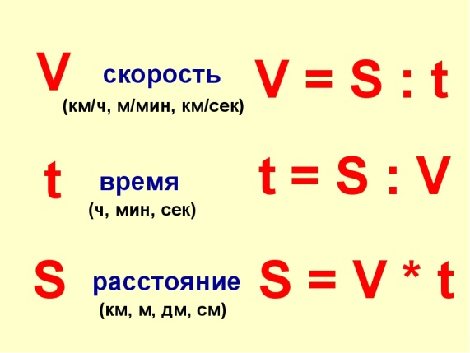
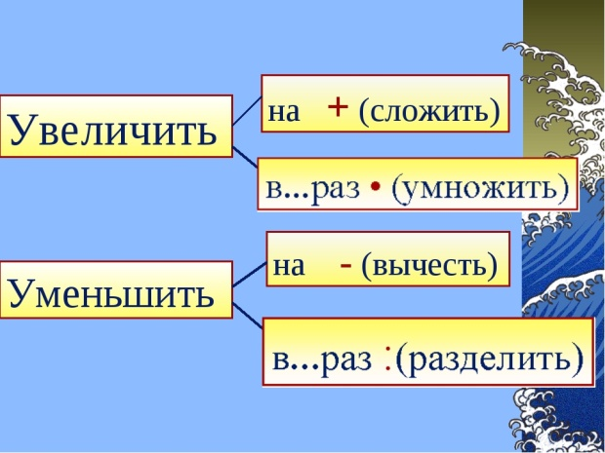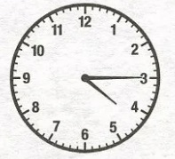
Чтобы найти уменьшаемое, нужно к вычитаемому прибавить разность.
7. Выполни работу над ошибками.
Задание 1
Каждое последующее число больше предыдущего на 11.
3098 + 11 = 3109
Ответ: 3065, 3076, 3087, 3098, 3109.

Задание 2
- 50 кг и 5 ц  50 кг < (5 ∙ 100) кг  50 кг < 500 кг  50 кг < 5 ц | 5 т и 500 кг  (5 ∙ 1000) кг > 500 кг  5000 кг > 500 кг  5 т > 500 кг | 5 кг и 5000 г  (5 ∙ 1000) г = 5000 г  5000 г = 5000 г  5 кг = 5000 г
2) 4 км и 400 м  (4 ∙ 1000) м > 400 м  4000 м > 400 м  4 км > 400 м | 40 дм и 4 м  40 дм = (4 ∙ 10) дм  40 дм = 40 дм  40 дм = 4 м | 400 см и 40 м  (400 : 100) м < 40 м  4 м < 40 м  400 см < 40 м

Задание 3
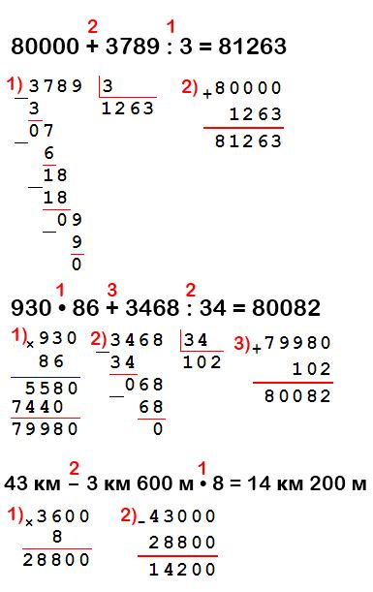

Задача 4

 | Скорость | Время | Расстояние
Первый день | 15 км/ч | 4 ч | ? км, но оно одинаковое в оба дня
Второй день | ? км/ч | 5 ч | ? км, но оно одинаковое в оба дня

Решение:

1) 4 ∙ 15 = 60 (км) – проехали в первый день.
2) 60 : 5 = 12 (км/ч) – скорость во второй день.
Ответ: 12 км/ч.

Задача 5

Желтые – 46 л.
Зеленные - ? л., на 24 л. Меньше, чем
Красныйе - ? л., в 2 р. Больше, чем

Решение:

1) 46 − 24 = 22 (л.) – зеленых лампочек в гирлянде.
2) 22 ∙ 2 = 44 (л.) – красных лампочек в гирлянде.
Ответ: 44 лампочки.

Задание 6

1) 16 ч 15 мин − 10 мин = 16 ч 5 мин − время, в которое Алине надо быть в спортивном зале.
2) 16 ч 5 мин − 20 мин = 15 ч 45 мин − время выхода из дома.
Ответ: в 15 ч 45 минут.

Уравнение 7
х − 240 = 360
х = 360 + 240
х = 600
600 − 240 = 360
360 = 360

Задание 8
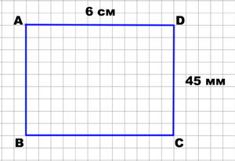

6 см = 60 мм
Площадь прямоугольника = ширина ∙ длина = 45 мм ∙ 60 мм = 2700 мм² = 2700 : 100 = 27 см².
Ответ: 27 см².

8. Выполни №316 на стр.77.
Работы выслать на почту t.a.ivashchenko@mail.ru Консультацию в ходе изучения материала можно получить в телефонном режиме с 09.00 до 15.00.

